BlockChain
Nama Kelompok:
- Muhamad Yuda Firdaus
- Taohid
- Fadhila Itmamul Fiqri
Tugas Kelompok:
- Integrasikan NFT untuk smart contract sesuai project masing-masing.
- Deploy Smart Contract.
- Pastikan setiap fungsi smart contract berfungsi.
- Dokumentasi hasil dengan ketentuan :
- Screenshot 1
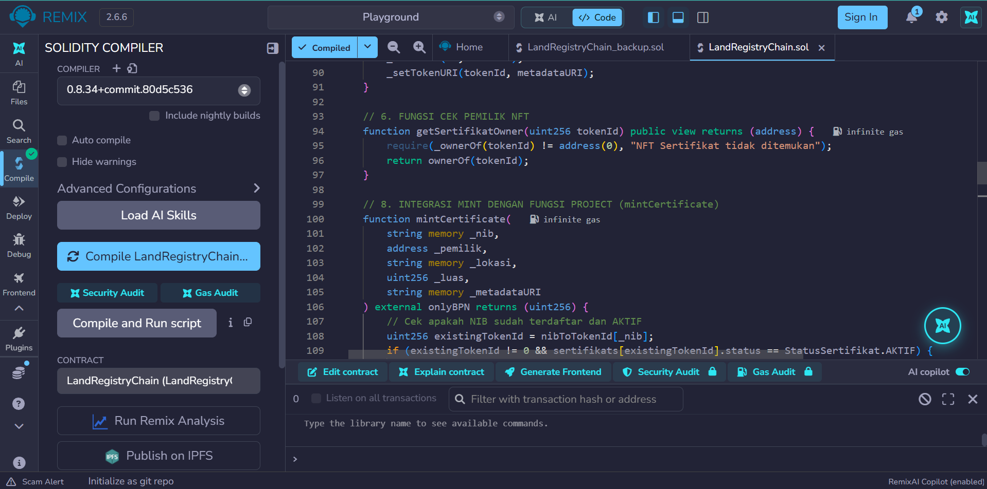
Smart contract berhasil di-compile.
- Screenshot 2
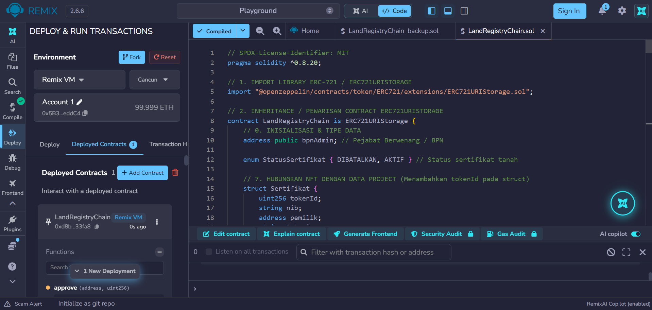
Contract berhasil di-deploy.
- Screenshot 3
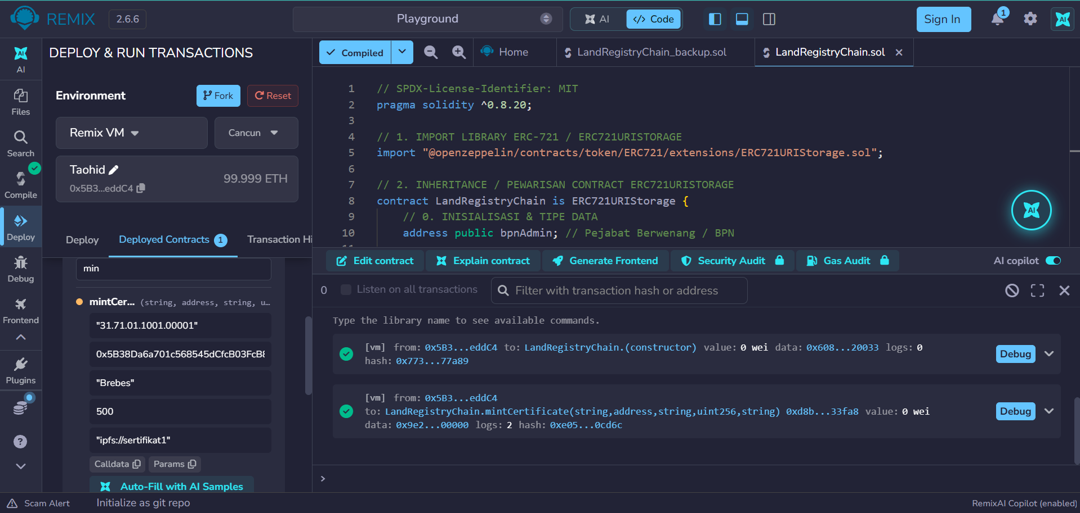
Proses Create Transaction.
- Screenshot 4
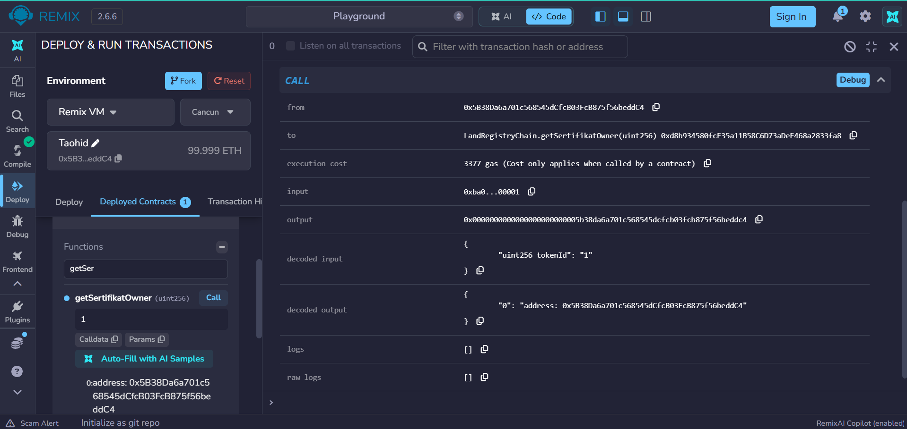
Token ID berhasil dibuat.
- Screenshot 5
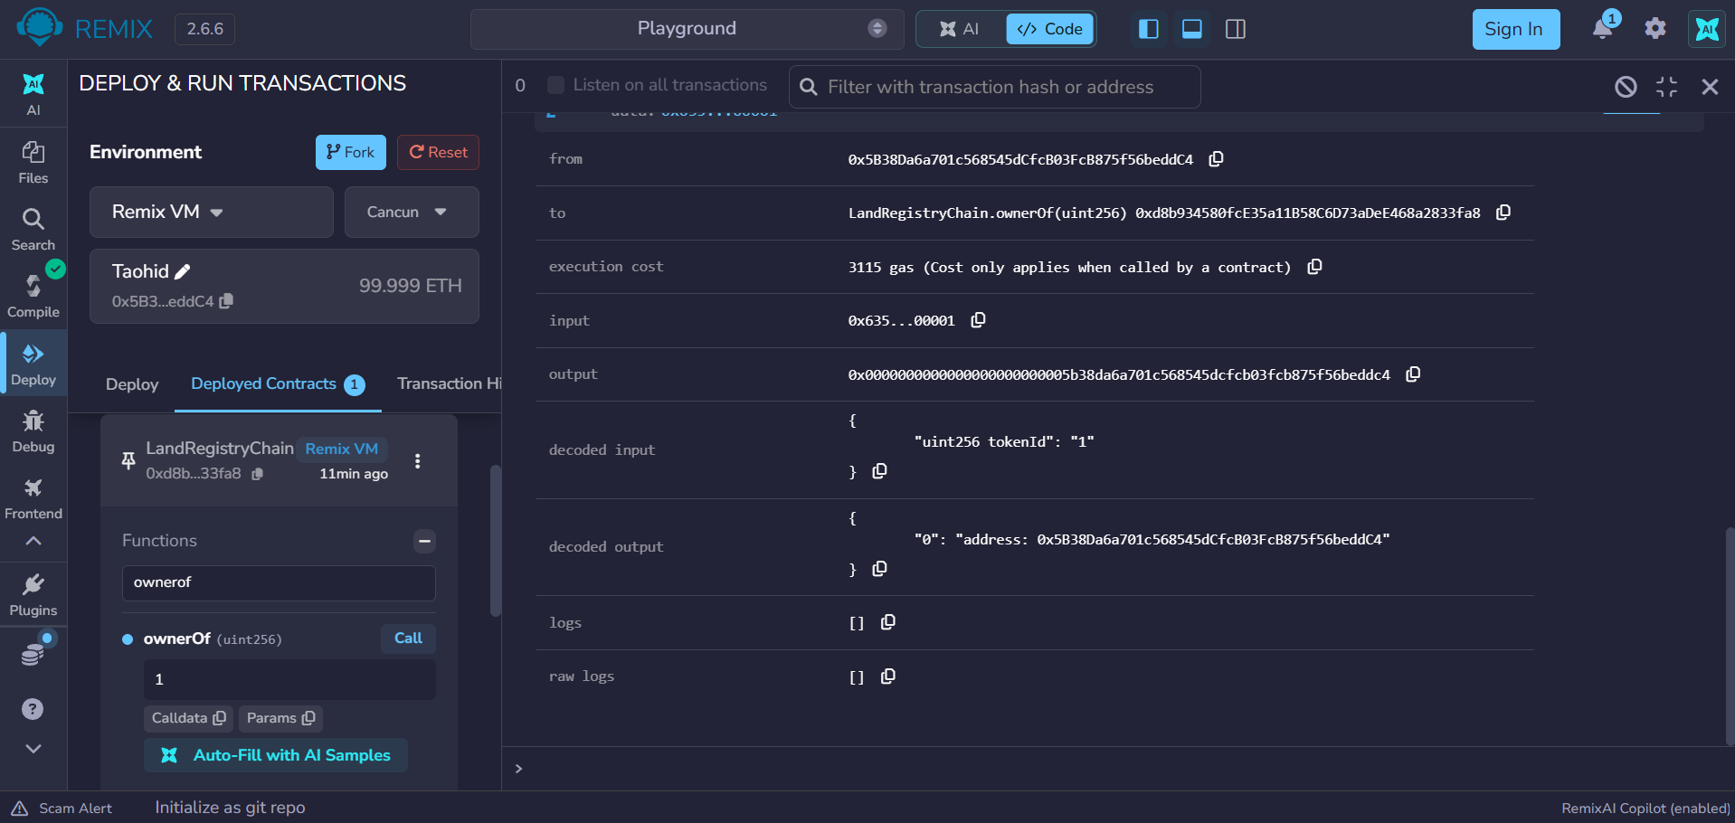
ownerOf(tokenId) menunjukkan pemilik NFT.
- Screenshot 6
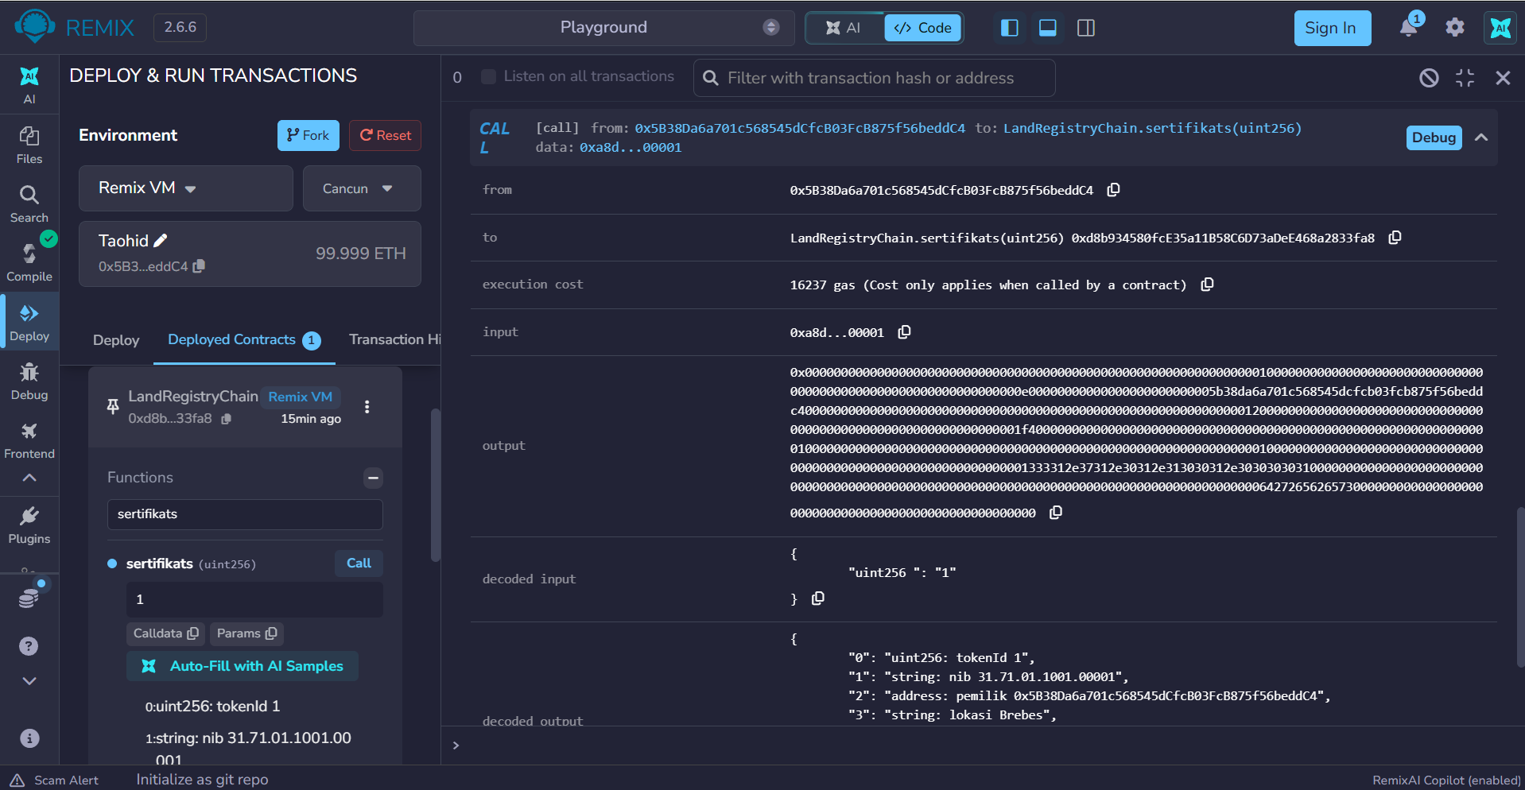
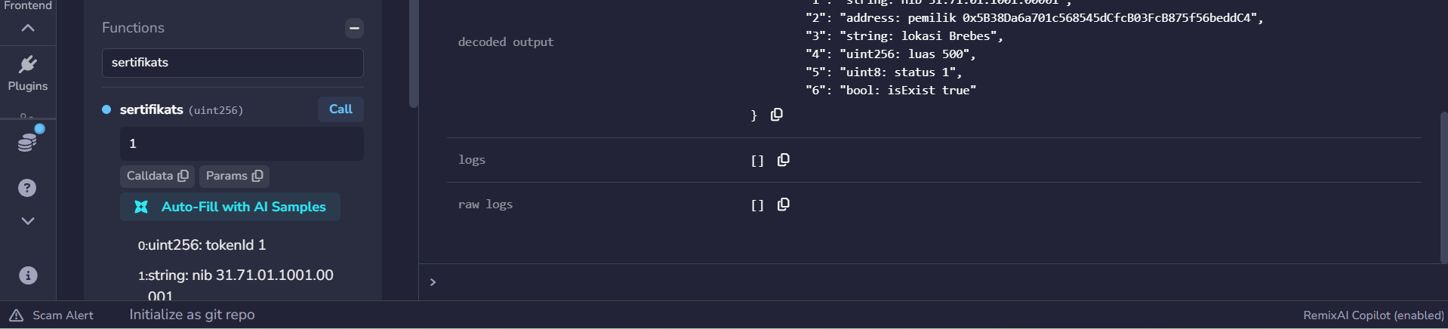
Data aset/project yang terhubung dengan Token ID.
- Screenshot 7
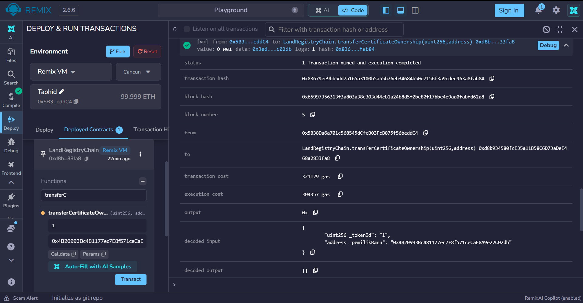
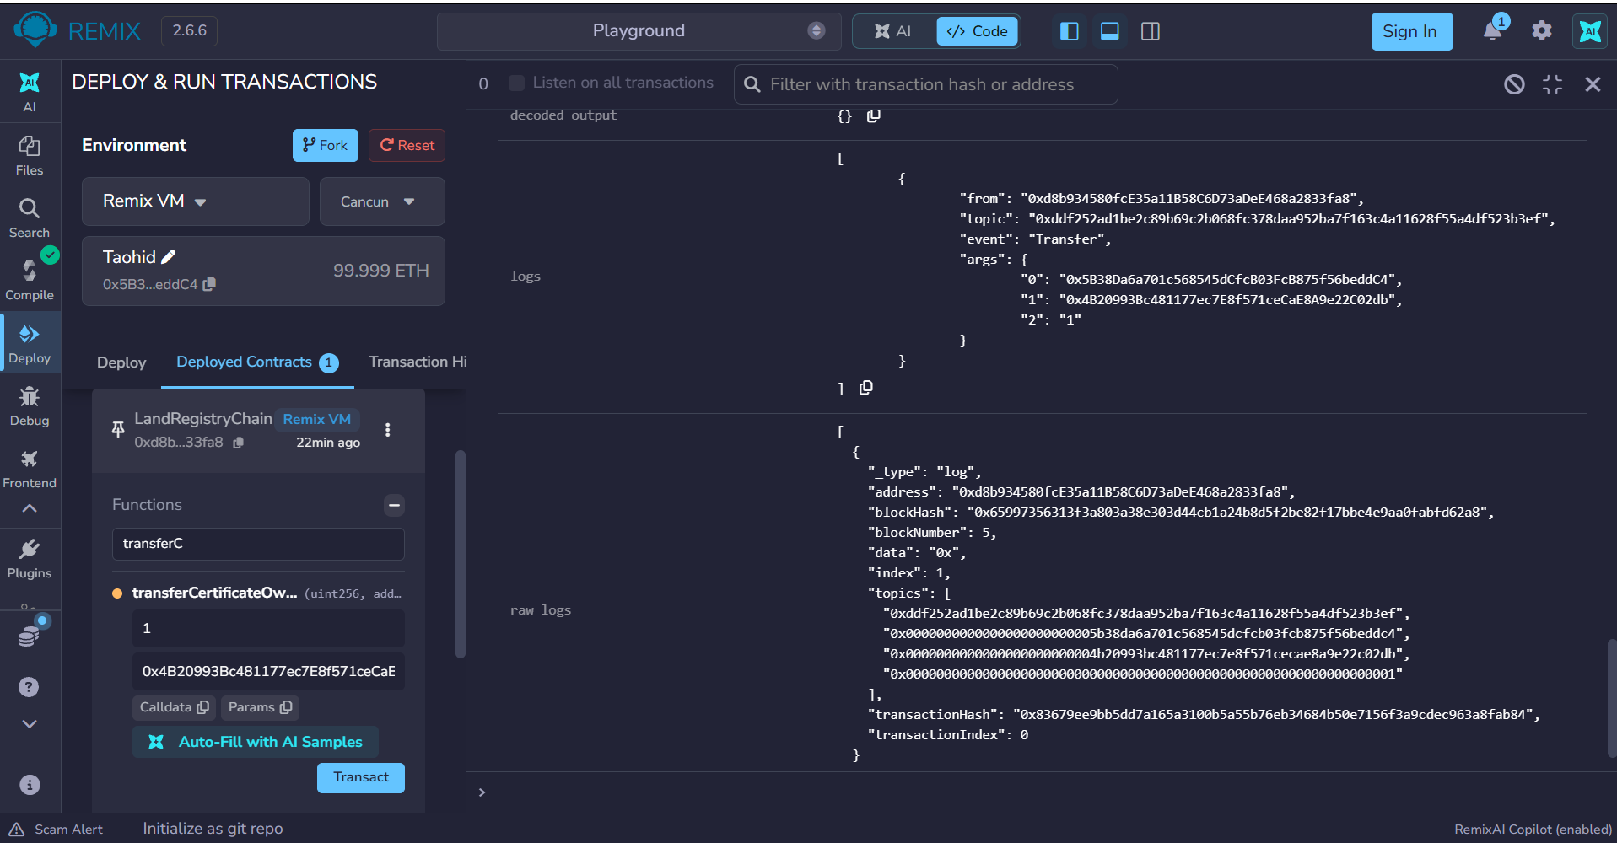
Transfer NFT.
- Screenshot 8
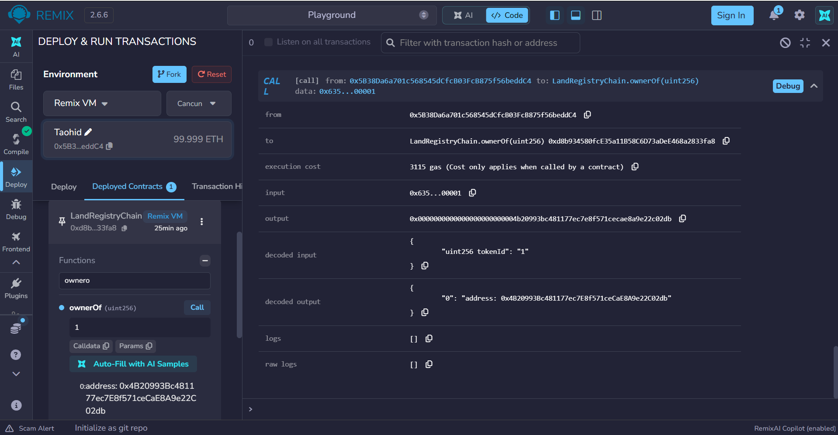
ownerOf(tokenId) setelah transfer.

Tugas Mandiri
Nama : Muhamad Yuda Firdaus
NIM : 2530801048
Kelas : 3B

Jawaban tugas mandiri:
- Apa yang dimaksud dengan tokenId?

tokenId adalah nomor identifikasi unik baik berupa angka atau integer yang diberikan kepada setiap NFT yang dicetak (mint) di dalam smart contrack. Karena bersifat unik maka tidak ada dua token yang memiliki nomor tokenId yang sama

- Mengapa setiap aset memiliki tokenId yang berbeda?

Karena aset pertanahan memiliki karakteristik yang berbeda-beda, seperti halnya nomor NIB, lokasi, dan luas tanah yang spesifik. Karena berbeda, setiap sertifikat dapat dibedakan secara mutlak didalam sistem blockchain, serta mencegah terjadinya duplikasi kepemilikan dan menjaga keunikan (non-fungible) dari setiap bidang tanah

- Jelaskan fungsi _safeMint()

_safeMint() adalah fungsi bawaan dari standar Open Zeppelin ERC-721 yang bertugas untuk mencetak (minting) NFT baru dan mengirimkannya secara aman ke alamat tujuan

- Jelaskan fungsi ownerOf()

ownerOf() adalah ungsi bawaan ERC-721 yang digunakan untuk memeriksa dan mengembalikan alamat wallet pemilik sah dari satu NFT berdasarkan token Ide tertentu

- Mengapa ERC-721 cocok atau tidak cocok untuk project Anda?

Sangat cocok, karena project ini berfokus pada sistem “Anti Mafia Tanah”, yang dimana setiap bidang tanah bersifat unik dan tidak dapat dipertukarkan secara bebas atau dibagi-bagi seperti contohnya uang kripto atau fungible token

- Apa yang terjadi ketika NFT ditransfer dari Wallet A ke Wallet B?

Yang terjadi adalah kepemilikan token di tingkat blockchain berpindah dari Wallet A ke Wallet B melalui fungsi transfer, setelah transfer berhasil, fungsi ownerOf(tokenId) yang tadinya mengembalikan alamat Wallet A akan berubah dan menampilkan alamat Wallet B

- Apakah data aset berubah ketika NFT berpindah kepemilikan? Jelaskan.

Tidak, data inti aset tidak berubah. Informasi dasar seperti nomor NIB, lokasi, dan luas tanah tetap sama dan permanen terikat pada aset tersebut. Yang berubah hanyalah pemilik sah didalam data pencatatan dan status kepemilikan token, dan adanya penambahan dalam catatan riwayat baru di dalam blockchainnya yang mencatat transaksi perpindahan tersebut

- Jelaskan alur tokenisasi project Anda dari pembuatan aset sampai perpindahan kepemilikan.

Yang pertama dilakukan adalah inisialisasi dan Minting (mintCertificate): misalkan Taohid mendaftarkan data sertifikat tanah, sistem menggenerate tokenId unik secara otomatis kemudian mencetak NFT menggunakan _safeMint() ke dompet pemilik awal, serta mencatat blok pertama (MINT). Yang kedua adalah pengecekan data dan pemilik: pengguna dapat memverifikasi keaslian sertifikat dengan melihat detail data aset (sertifikats) atau mengecek siapa pemilik tokennya saat ini melalui fungsi ownerOf(). Kemudian yang ketiga adalah perpindahan kepemilikan (transferCertificateOwnership): ketika terjadi peralihan hak baik itu jual atau pun beli, pemilik lama (Wallet A) mengeksekusi fungsi transfer ke Wallet B. Sistem memvalidasi kepemilikan, memindahkan NFT secara resmi, memperbaharui data pemilik, dan mereka jejak histori dari transkaksi (TRANSFER) ke dalam rantai block (blockchain)

